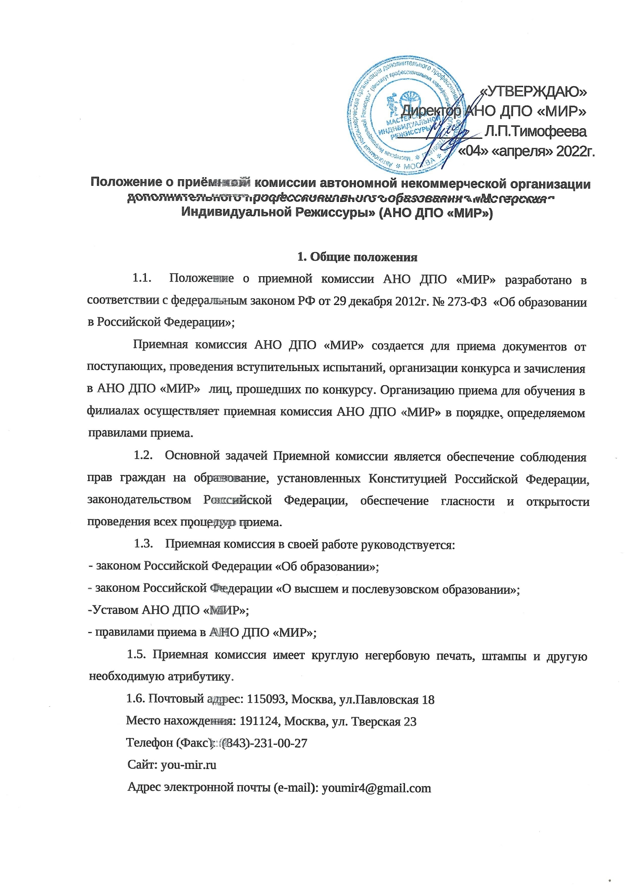

**2. Состав приемной комиссии**

2.1. Состав приемной комиссии утверждается приказом директора АНО ДПО «МИР», который является председателем приемной комиссии.

2.2. В состав Приемной комиссии входят: заведующие кафедр - заместители председателя Приемной комиссии, ответственный секретарь, заместители ответственного секретаря (при их наличии), другие лица по усмотрению директора. Во время проведения вступительных испытаний и зачисления лица, включенные в состав Приемной комиссии с правом решающего голоса, не могут находиться в отпусках или служебных командировках.

2.3. Работу приемной комиссии и делопроизводство, а также личный прием абитуриентов и их родителей (законных представителей) организует ответственный секретарь приемной комиссии, который назначается директором из числа сотрудников АНО ДПО «МИР».

2.4. Ответственный секретарь назначается ежегодно не более чем на протяжении трех лет. Вопрос о дальнейшем продлении сроков полномочий ответственного секретаря выносится на заседание ученого совета АНО ДПО «МИР».

2.5. При необходимости в составе приемной комиссии предусматривается должность заместителя (заместителей) ответственного секретаря.

2.6. Срок полномочий приемной комиссии составляет один год.

**3. Порядок деятельности приемной комиссии**

3.1. Вопросы, связанные с работой приемной комиссии, выносятся на заседания приемной комиссии.

3.2. Решения приемной комиссии принимаются в строгом соответствии с действующим законодательством Российской Федерации, законами, нормативными и правовыми актами в области образования субъектов Российской Федерации, Минобразования России и нормативными документами АНО ДПО «МИР» простым большинством голосов (при наличии не менее 2/3 утвержденного состава), в том числе при возникновении вопросов, не предусмотренных соответствующими документами.

3.3. Решения приемной комиссии оформляются протоколами, которые подписываются председателем приемной комиссии (заместителем председателя) и ответственным секретарем приемной комиссии (заместителем ответственного секретаря).

3.4. Ответственный секретарь приемной комиссии и его заместители заблаговременно готовят различные информационные материалы, бланки необходимой документации, проводят подбор технического персонала, оборудуют помещения для работы ответственного секретаря, заместителей ответственного секретаря и технического персонала, оформляют справочные материалы по вопросам приема, образцы заполнения документов абитуриентами, обеспечивают условия хранения документов.

**3.5. Основными функциями приемной комиссии являются следующие.**

**3.5.1. Информирование абитуриентов.**

Информирование абитуриентов осуществляется в строгом соответствии с порядком приема.

Для организации информирования абитуриентов приемная комиссия ведет страницу приемной комиссии на официальном сайте АНО ДПО «МИР» you-mir.ru.

На странице официального сайта you-mir.ru и страницах филиалов АНО ДПО «МИР» размещается:

- информация, определенная порядком приема в сроки, установленные порядком приема;

- информационные материалы по усмотрению приемной комиссии и руководства АНО ДПО «МИР».

Ответственность за достоверность и своевременность размещения информации на странице приемной комиссии официального сайта несет ответственный секретарь приемной комиссии.

Приемная комиссия имеет информационный стенд для размещения официальной информации и информационных материалов.

Приемная комиссия организует функционирование специальных телефонных линий и раздела сайта АНО ДПО «МИР» для ответов на обращения, связанные с приемом граждан в АНО ДПО «МИР».

**3.5.2. Прием документов от поступающих**

Прием документов от поступающих осуществляется в строгом соответствии с порядком приема.

Приемная комиссия осуществляет контроль за достоверностью сведений, представляемых поступающими. С целью подтверждения достоверности указанных сведений, приемная комиссия вправе обращаться в соответствующие государственные информационные системы, государственные (муниципальные) органы и организации.

Приемная комиссия обеспечивает обработку и безопасность персональных данных поступающих в приемную комиссию в соответствии с порядком приема.

На каждого поступающего в установленном порядке заводится личное дело, в котором хранятся все сданные поступающим документы и материалы сдачи вступительных испытаний.

**3.5.3. Организация подачи и рассмотрение апелляций.**

Организация подачи и рассмотрение апелляций осуществляется в соответствии с ежегодными правилами приема на основании положения об апелляции .

**3.5.4. Организация конкурса и зачисления в АНО ДПО «МИР».**

Конкурс и зачисление в АНО ДПО «МИР» организуются в сроки и в порядке, определяемыми ежегодными правилами приема и положением об организации конкурса в АНО ДПО «МИР».

Приемная комиссия на основании положения об организации конкурса в АНО ДПО «МИР» готовит проекты приказов о зачислении в АНО ДПО «МИР». На основании проектов приказов директор АНО ДПО «МИР» издает приказы о зачислении абитуриентов в состав студентов и слушателей.

Приемная комиссия обеспечивает доступность приказов о зачислении на официальном сайте приемной комиссии до 31 декабря текущего года.

**3.5.7. Организация приема иностранных граждан.**

Особенности приема иностранных граждан определяются ежегодными правилами приема и настоящим положением.

С целью подтверждения достоверности сведений, указанных иностранным гражданином, приемная комиссия вправе обращаться в соответствующие государственные информационные системы, государственные (муниципальные) органы и организации. Кроме того, иностранный гражданин личной подписью в приложении установленного образца к заявлению при подаче заявления подтверждает достоверность сведений о представленном им документе об образовании.

**4. Полномочия приемной комиссии.**

4.1. Полномочия председателя приемной комиссии.

Председатель приемной комиссии:

- руководит работой приемной комиссии;

- несет ответственность за выполнение контрольных цифр приема, соблюдение законодательных актов и нормативных документов по формированию контингента студентов;

- определяет обязанности членов приемной комиссии;

- утверждает план работы и график приема граждан членами приемной комиссии;

-утверждает составы экзаменационных и апелляционных комиссий, а также положение о них;

-утверждает составы аттестационных и апелляционных (по результатам аттестационных испытаний) комиссий, а также положение о них;

- утверждает ежегодные правила приема;

утверждает перечень направлений подготовки (специальностей), на которые АНО ДПО «МИР» объявляет прием в соответствии с лицензией на осуществление образовательной деятельности;

- утверждает правила проведения вступительных испытаний, проводимых АНО ДПО «МИР» самостоятельно (положение о вступительных испытаниях);

- правила проведения апелляций (положение об апелляции).

Председатель приемной комиссии подписывает необходимую информацию, размещаемую на официальном сайте АНО ДПО «МИР» в сроки и в порядке, установленными ежегодными правилами приема.

Председатель приемной комиссии также выполняет функции, утверждает и подписывает документы, находящиеся в его компетенции в части приема в АНО ДПО «МИР» в соответствии действующим законодательством, Уставом АНО ДПО «МИР», ежегодными правилами приема, документами Министерства образования и науки РФ, нормативными документами АНО ДПО «МИР».

4.2. Полномочия заместителя председателя приемной комиссии:

Заместитель председателя приемной комиссии:

- исполняет обязанности председателя приемной комиссии в случае его отсутствия или по поручению председателя приемной комиссии;

- выполняет функции, утверждает и подписывает документы, находящиеся в его компетенции в части приема в АНО ДПО «МИР» в соответствии с действующим законодательством, Уставом АНО ДПО «МИР», ежегодными правилами приема, документами Министерства образования и науки РФ, нормативными документами АНО ДПО «МИР».

4.3. Полномочия ответственного секретаря приемной комиссии.

Ответственный секретарь приемной комиссии:

- организует работу приемной комиссии и делопроизводство;

- ведет личный прием абитуриентов и их родителей (законных представителей);

- выполняет функции, утверждает и подписывает документы, находящиеся в его компетенции в части приема в АНО ДПО «МИР» в соответствии с действующим законодательством, Уставом АНО ДПО «МИР», ежегодными правилами приема, документами Министерства образования и науки РФ, нормативными документами АНО ДПО «МИР».

4.4. Полномочия заместителя ответственного секретаря приемной комиссии.

Заместитель ответственного секретаря приемной комиссии:

- исполняет обязанности ответственного секретаря приемной комиссии в случае его отсутствия или по поручению ответственного секретаря приемной комиссии;

- выполняет функции, утверждает и подписывает документы, находящиеся в его компетенции в части приема в АНО ДПО «МИР» в соответствии с действующим законодательством, Уставом АНО ДПО «МИР», ежегодными правилами приема, документами Министерства образования и науки РФ, нормативными документами АНО ДПО «МИР».

4.5. Полномочия других членов приемной комиссии.

Члены приемной комиссии:

- участвуют в заседаниях приемной комиссии;

- выполняет функции и обязанности в соответствии с поручениями председателя приемной комиссии или его заместителя в части приема в АНО ДПО «МИР» в соответствии с действующим законодательством, Уставом АНО ДПО «МИР», ежегодными правилами приема, документами Министерства образования и науки РФ, нормативными документами АНО ДПО «МИР».

**5. Отчетность Приемной комиссии**

5.1. Отчетными документами приемной комиссии являются:

- ежегодные правила приема в АНО ДПО «МИР»

- положение о приемной комиссии АНО ДПО «МИР»;

- положение об экзаменационной комиссии АНО ДПО «МИР»;

- положение об апелляционной комиссии АНО ДПО «МИР»;

- положение об аттестационной комиссии АНО ДПО «МИР»;

- положение о вступительных испытаниях АНО ДПО «МИР»;

- положение об апелляции АНО ДПО «МИР»;

- приказы о создании приемной комиссии, экзаменационных комиссий, аттестационных комиссий, апелляционных комиссий и утверждении их состава;

- протоколы заседаний приемной комиссии;

- протоколы решений апелляционной комиссии;

- документы, подтверждающие контрольные цифры приема и установленное количество дополнительных и целевых мест;

- документы, подтверждающие количество мест с оплатой юридическими и физическими лицами;

- документы, подтверждающие количество мест для приема на второй и последующие курсы;

- направления на целевую подготовку, зарегистрированные в установленном порядке;

-расписание вступительных испытаний, в том числе проводимых АНО ДПО «МИР» самостоятельно;

- расписание аттестационных испытаний;

- экзаменационные ведомости по результатам вступительных испытаний, проводимых АНО ДПО «МИР» самостоятельно;

- ведомости аттестационных испытаний;

- протоколы приемной комиссии по утверждению пофамильных списков в соответствии с ежегодными правилами приема;

- приказы о зачислении в состав студентов и слушателей;

- личные дела поступающих;

- ежегодный отчет приемной комиссии о результатах приема.

5.2. По официальному запросу сведения о результатах приема могут быть переданы заинтересованным организациям в установленном порядке.

5.3.. Личные дела абитуриентов в момент подачи документов формируются в файловые папки. Личные дела абитуриентов, поступивших в университет, формируются в специальные папки из плотной бумаги с титульным листом и описью документов, входящих в состав дела.

В состав личного дела студента входит:

* заявление-анкета установленного образца с фотографией абитуриента,
* оригинал документа об образовании;
* протокол вступительного испытания;
* документы (ксерокопии документов), подтверждающие право на внеконкурсное зачисление и льготы;
* заявление об ознакомлении с уставными и учредительными документами.
* договор об оказании услуг

В состав личного дела слушателя входит:

* заверенные в установленном порядке копии документа об образовании;
* справка из вуза, где он является студентом;
* протоколы индивидуального собеседования;
* документы (ксерокопии документов), подтверждающие право на внеконкурсное зачисление и льготы;

5.4. Личные дела абитуриентов, зачисленных в АНО ДПО «МИР», хранятся в архиве АНО ДПО «МИР» на протяжении 5 лет.

5.5. Работа приемной комиссии завершается отчетом об итогах приема. После его утверждения отчет сдается в архив АНО ДПО «МИР».

| Ответственный секретарь  ________________ М.В. Петрова | Директор АНО ДПО «МИР»  ______________Л.П. Тимофеева |
| --- | --- |
|  |  |